**CONCEPTOS PREVIOS**

**Completa la tabla:**

|  |  |
| --- | --- |
| **CONCEPTO** | **SIGNIFICADO** |
| **Modo de color RGB** | **Es la luz de los colores, estos pueden producir tonos neón.**  **Las siglas en inglés son de red, green, blue** |
| **Modo de color CMKY** | **Es la combinación de tintas que se combinan entre sí para generar diferentes tonos.las siglas significan Cyan, Magenta,Key y Yellow** |
| **Mapa de Bit y Vectores** | **Los mapas de bit: son grupos de puntos pequeños rectangulares llamados pixeles,pueden presentar cualquier color y nivel de brillo estas imágenes tienen una retícula definida y su calidad es fija. Si se amplían o disminuyen, los píxeles de la imagen pierden calidad.**  **Los vectores: se construyen sobre figuras geométricas, se generan a través de distintos puntos alrededor de la figura. Las imágenes vectoriales, están basadas en fórmulas matemáticas y tienen una resolución indefinida. Se pueden ampliar o reducir sin que afecte la calidad.** |
| **Píxeles** | **Los grupos de píxeles son puntos de colores que asumen diferentes tonos para generar una imagen en la pantalla.** |
| **Resolución** | **Es la cantidad de pixeles que tiene una imagen y la calidad de está. Indica los detalles o la calidad de una imagen.** |
| **PPP** | **Significa píxeles por pulgada. Es la medida de densidad de imagen que conecta el número total de píxeles con el tamaño de las pulgadas del monitor, en la dirección horizontal y vertical.** |

**INTERFAZ**

1. **A continuación verás las partes de la ventana de Adobe Illustrator CS6, que en esencia son las mismas que las de Adobe PhotoShop.**

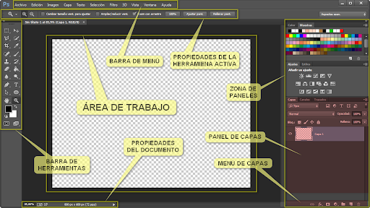

1. **En Illustrator puedes abrir varios documentos al tiempo, busca dos imágenes y ábrelas en el mismo documento, una a la vez.**

**Automatización:** muestra en la parte derecha el cuadro de acciones donde muestra acciones por defecto.

**Aspectos esenciales básicos:**  Aparecen nuevas herramientas en la parte de superior de la hoja, en la parte de la derecha y a la izquierda la barra de herramientas.

**Diseño:** cambia las herramientas de la derecha y muestra colores.

**impresión y pruebas:** aparecen muestras de colores y herramientas para modificar los trazos en la parte derecha de la hoja.

**pintura:** se muestra una línea de colores, el cuadro de muestra, el cuadro de capas mostrando la capa 1, todo aparece en la parte derecha de la hoja.

**trazado:** reemplaza una pequeña barra de herramientas a la derecha

**tipografía:** muestra en la barra de herramientas de la parte superior opciones para el trazo y en la parte derecha de la pantalla aparecen propiedades del documento, guías , regla y cuadrícula, opciones de ajuste, preferencias y funciones rápidas.

1. **Ahora intenta cambiarlas de orden, e intenta separarlas arrastrándolas para que queden flotantes. Vuelvelas a su lugar.**
2. **En la esquina inferior izquierda puedes ver**

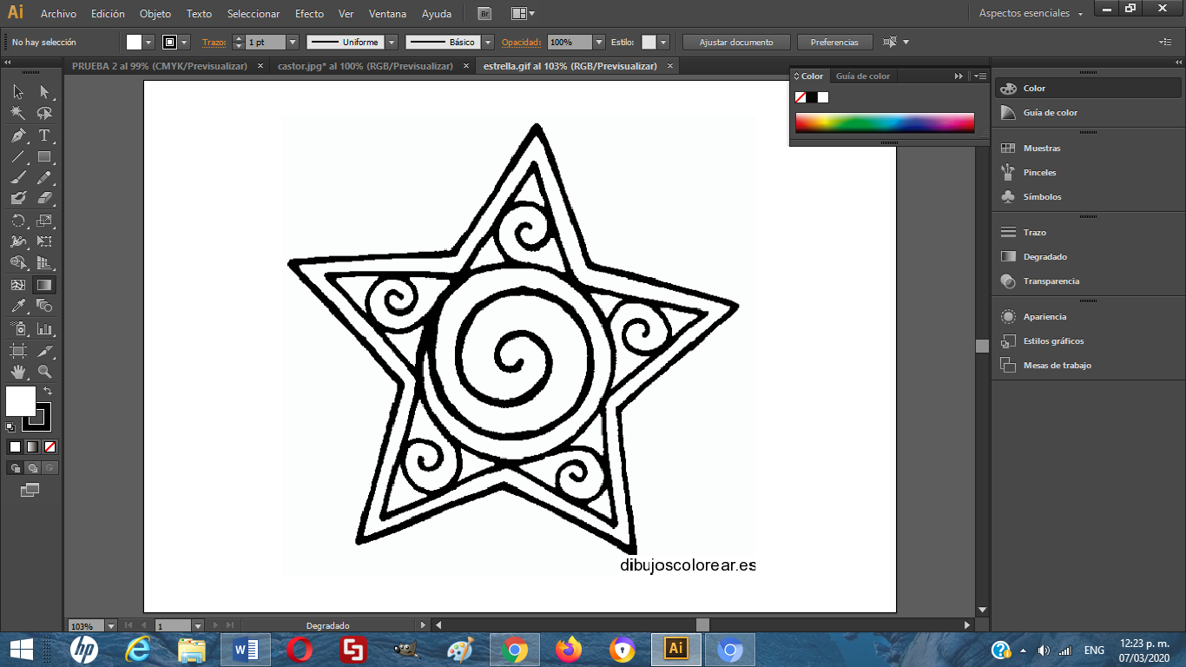

1. **herramienta zoom, aunque puedes usar el mouse, si quieres una aumento más preciso puedes ir allí e inclusive digitar el valor que deseas. Qué hace la opción encajar en la pantalla?**
2. **La siguiente opción es la de Navegación de las Mesas de Trabajo que se verá más adelante.**
3. **Para qué crees que sirve el tercer cuadro? Despliega para ver otras opciones.**

**ESPACIO DE TRABAJO**

1. **En la parte final de la barra de menú aparece una opción de Aspectos Esenciales, despliega las opciones y has una pequeña descripción de cada opción.**

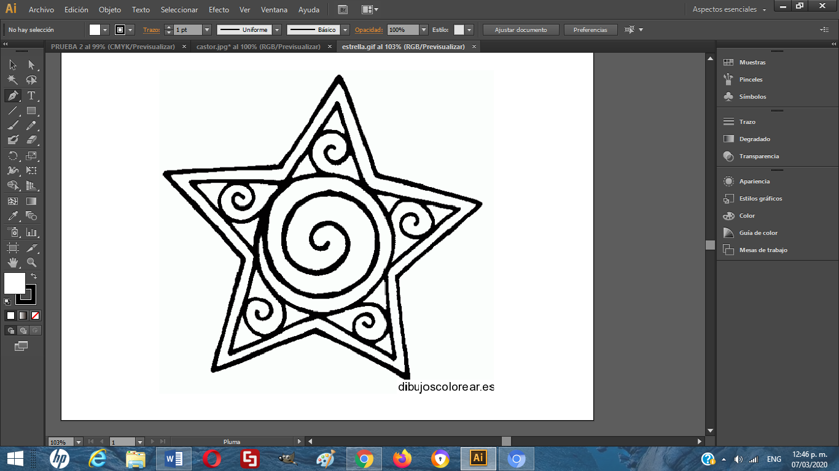

1. **Explora la barra de herramientas y descubre cómo expandir o contraer dicha barra. Se puede hacer lo mismo con otras barras?**

**AJUSTE DE PRUEBA: Ver 🡪 Ajuste de prueba ·Es muy importante configurar este ítem antes de empezar, pues si lo que deseas es que tu trabajo se imprima pero tienes esta opción en RGB puede que los colores que obtienes en la impresión no sean los mismos que ves en la pantalla.**

**Control: Ver 🡪 Control. Para qué me sirve esta opción?**

**Sirve para observar los colores que puede contener la imagen.**

**A partir de un círculo forma un corazón**

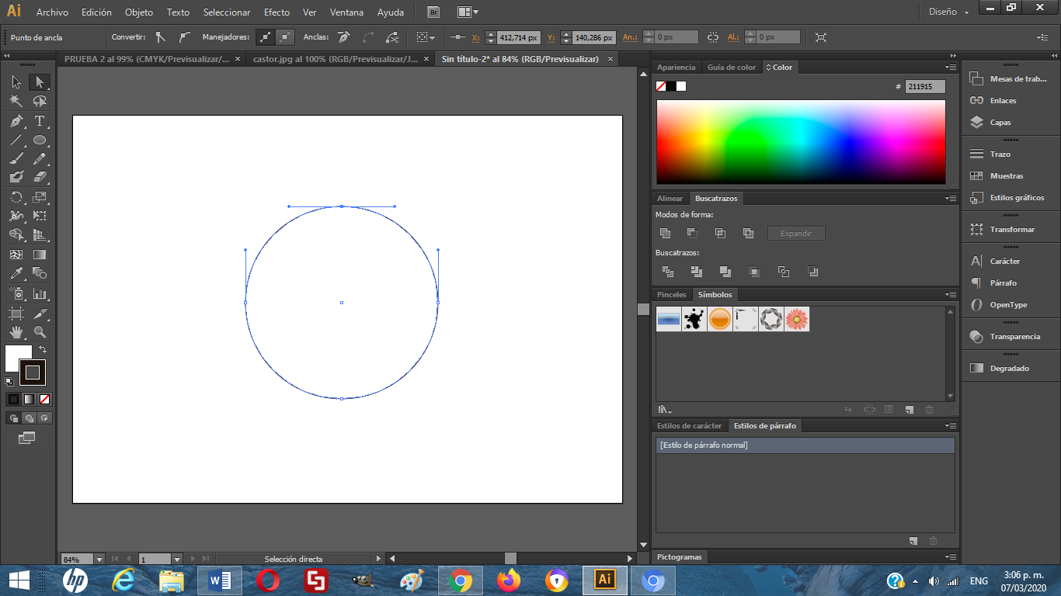 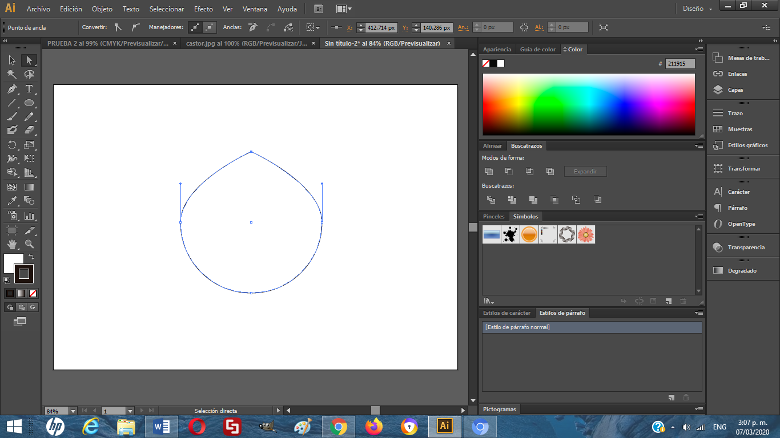

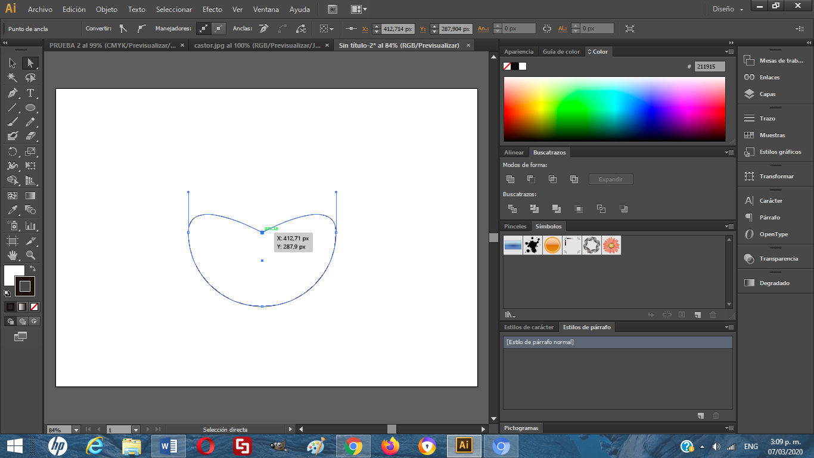

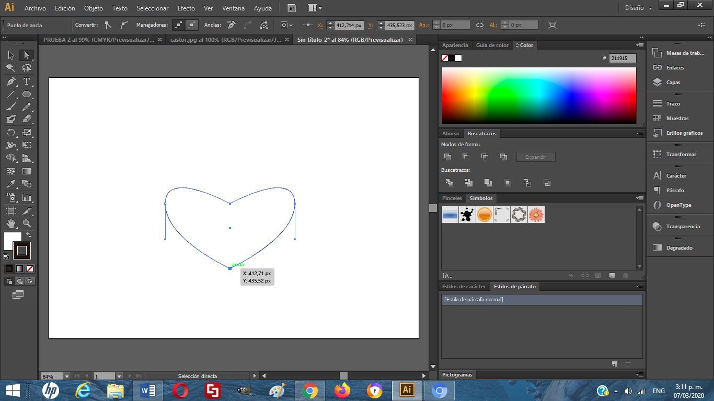

**Con ayuda de los manejadores termina de darle forma a tu corazón**

**Ahora con ayuda de los otros controles de la herramienta selección directa (flecha blanca) has las siguientes figuras.**

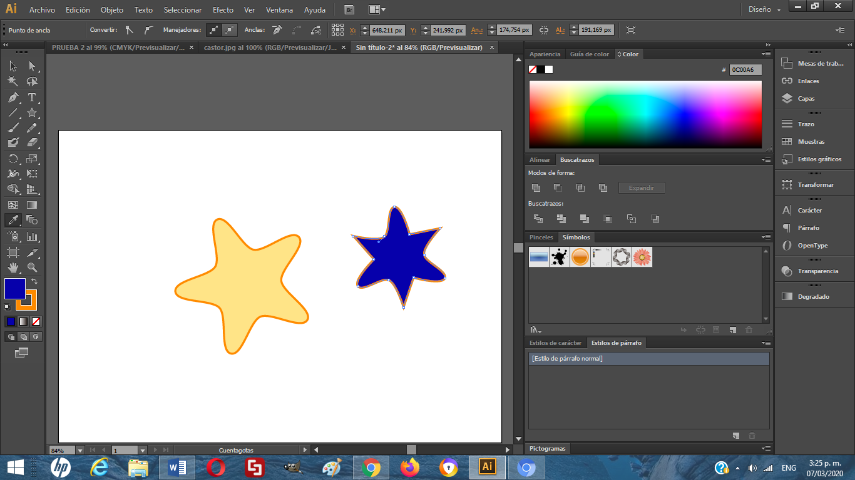

**Pistas:**





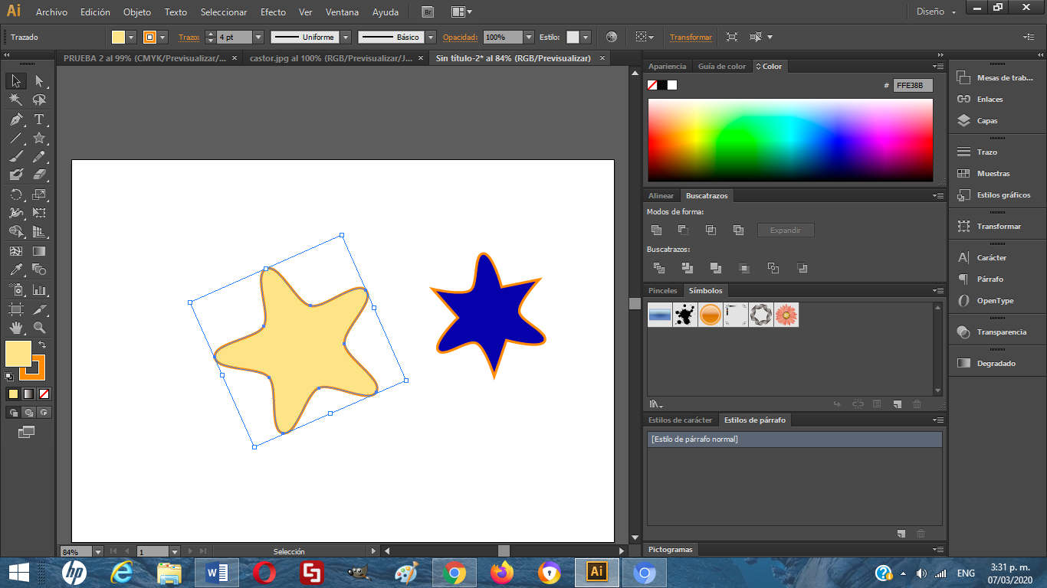

**Con la herramienta de corte haz una llave.**

**DOCUMENTO Y MESA DE TRABAJO**

**Nuevo documento: Explora cada opción y trata de aplicar los conocimientos de la tabla que diligenciaste arriba.**

**Mesas de Trabajo: Busca un video que te explique qué es una mesa de trabajo y explícalo con tus palabras.**

**: Son las hojas en las que se permite trabajar y hacer diferentes diseños con diferentes gamas de colores y trazos que se pueden imprimir. Se puede trabajar sobre imágenes sin modificarlas gracias a las capas.**